Informe de comisión
Chetumal, Quintana Roo, a 25 de septiembre de 2019.
Asunto: Informe de Comisión
Dirección de Asuntos Jurídicos y unidad de transparencia,
acceso a la información pública y protección de datos personales
de la CEAVEQROO.

Nombre del comisionado: Lic. Oscar Adrián Sosa Tzuc.
Cargo: Director de Asuntos Jurídicos y Titular de la Unidad de Transparencia, Acceso a la Información y Protección de Datos Personales de la Comisión Ejecutiva de Atención a Víctimas del Estado de Quintana Roo.
Adscripción: Chetumal, Quintana Roo
Periodo de la Comisión: 19 y 20 de septiembre de 2019
Lugar de comisión: Cancún, Quintana Roo.
Importe de viáticos otorgados: $2,000.00 (Son dos mil pesos 00/100 m/n)
Denominación del encargo o la comisión: Revisión de expedientes de los Asesores Jurídicos de Benito Juárez y Participación en el Curso Taller “Responsabilidades legales de los y las funcionarios públicos que atienden a mujeres víctimas de violencia”.
Actividades realizadas
En fecha 19 septiembre del año en curso, se acudió a la Ciudad de Cancún, Quintana Roo a efecto de realizar en compañía de la Directora de Asesoría Jurídica de la CEAVEQROO, la revisión de expedientes a los Asesores Jurídicos, lo anterior a efecto de verificar la debida integración de los mismos, así como dar puntual seguimiento a los casos en que intervienen. Por otra parte, el día 20 del mismo mes y año, tuve participación como disertante en el Curso Taller “Responsabilidades legales de los y las funcionarios públicos que atienden a mujeres víctimas de violencia”, dirigido a un aproximado de 40 participantes, la cual tuvo lugar en las instalaciones de la Secretaria de Educación de Quintana Roo. En dicho curso, se abordó casos prácticos sobre la Interrupción Voluntaria del Embarazo en aplicación de la NOM 046 así como los retos a que se enfrentan los y las servidores públicos y su responsabilidad legal en la aplicación de dicha norma.
Resultados obtenidos
Se capacitó a servidores públicos y miembros de asociaciones civiles que atiendes a mujeres víctimas de violencia, así como a diversas personas de público en general para efecto de concientizarles con un enfoque en derechos humanos, como debe ser el trato a las mujeres víctimas de violencia y las obligaciones que tienen en el servicio público y las consecuencias por su desempeño irregular.
Contribuciones
Con la información ofrecida a las personas capacitadas se espera que se eficiente la atención a las mujeres en casos de aplicación de la NOM 046 tratándose de la Interrupción Voluntaria del Embarazo, brindando así un servicio con enfoque de derechos humanos, máxima protección y evitar obstáculos que solo revictimicen a los usuarios del servicio.
Conclusiones
Con la capacitación brindada se logra fortalecer la participación y consolidación de la CEAVEQROO en temas de importancia y contribuir en el mejoramiento de la actuación de las autoridades en la atención a las víctimas
Firma del Servidor/a público/a comisionado/a

Lic. OSCAR ADRIÁN SOSA TZUC.
DIRECCIÓN DE ASUNTOS JURÍDICOS Y TITULAR DE LA UNIDAD DE TRANSPARENCIA,
ACCESO A LA INFORMACIÓN PÚBLICA Y PROTECCIÓN DE DATOS PERSONALES.
de la CEAVEQROO.

Declaro bajo protesta de decir la verdad que los datos asentados en este informe son verdaderos, así como la documentación anexa que reúne los requisitos fiscales efectivamente expedida por los prestadores de servicio y que éstos corresponden a los conceptos de gastos autorizados en los lineamientos para regular el otorgamiento de viáticos y pasajes en la administración pública central y paraestatal del estado de Quintana Roo.

anexo
Nombre del comisionado: Lic. Oscar Adrián Sosa Tzuc.
Cargo: Director de Asuntos Jurídicos y Titular de la Unidad de Transparencia, Acceso a la Información y Protección de Datos Personales de la Comisión Ejecutiva de Atención a Víctimas del Estado de Quintana Roo
Adscripción: Chetumal, Quintana Roo
Periodo de la Comisión: 19 y 20 de septiembre de 2019
Lugar de comisión: Cancún, Quintana Roo.
Importe de viáticos otorgados: $2,000.00 (Son dos mil pesos 00/100 m/n)
Denominación del encargo o la comisión: Revisión de expedientes de los Asesores Jurídicos de Benito Juárez y Participación en el Curso Taller “Responsabilidades legales de los y las funcionarios públicos que atienden a mujeres víctimas de violencia”.

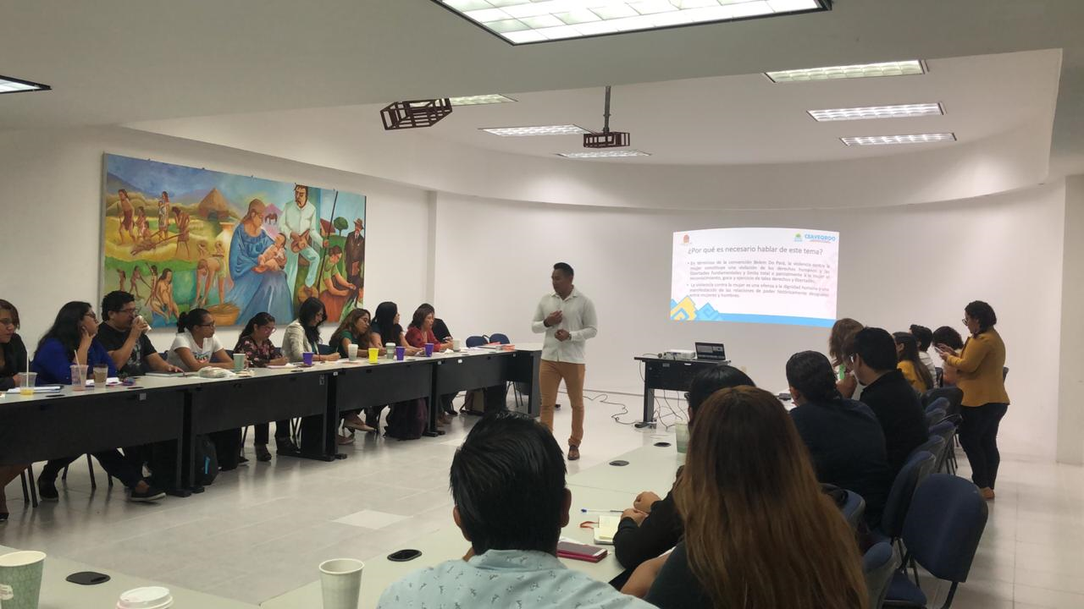

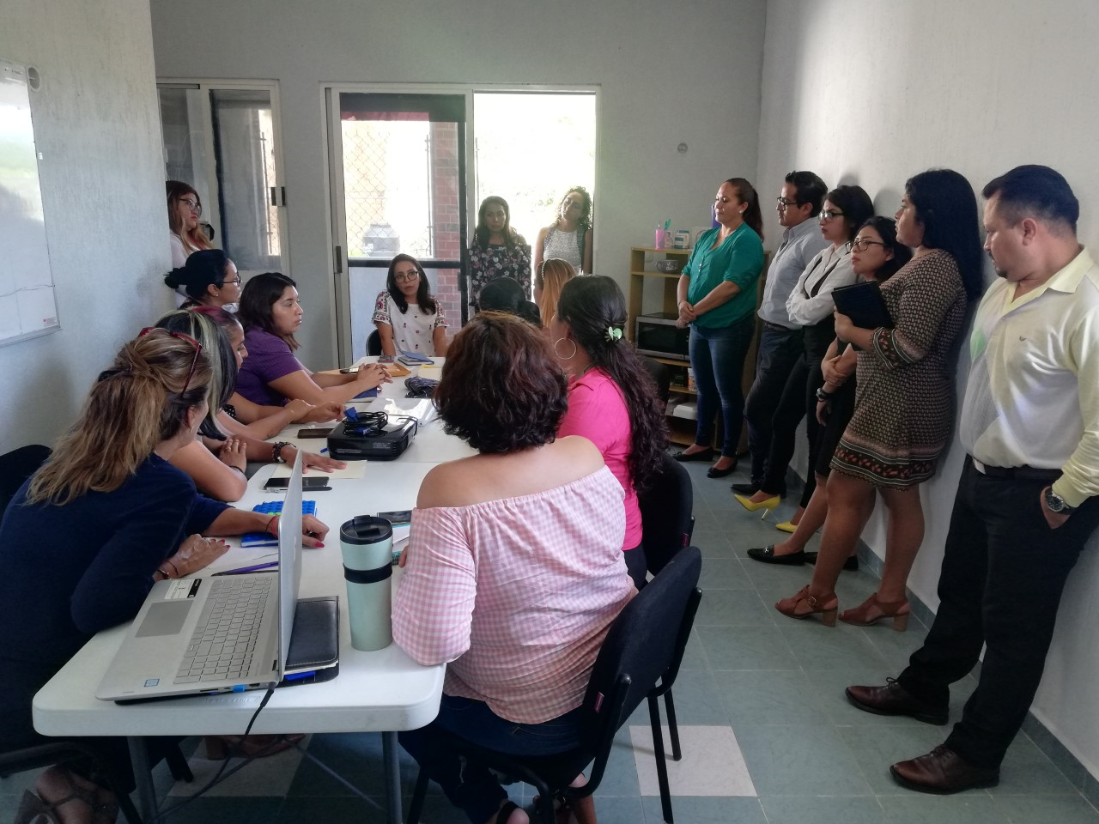

Declaro bajo protesta de decir la verdad que los datos asentados en este informe son verdaderos, así como la documentación anexa que reúne los requisitos fiscales efectivamente expedida por los prestadores de servicio y que éstos corresponden a los conceptos de gastos autorizados en los lineamientos para regular el otorgamiento de viáticos y pasajes en la administración pública central y paraestatal del estado de Quintana Roo.

